Preverjanje znanja 1: Kisikova družina organskih spojin

Izpolni preglednico.

Strukturna formula | Racionalna formula | Ime funkcionalne skupine | Org. kisikova spojina | Ime spojine
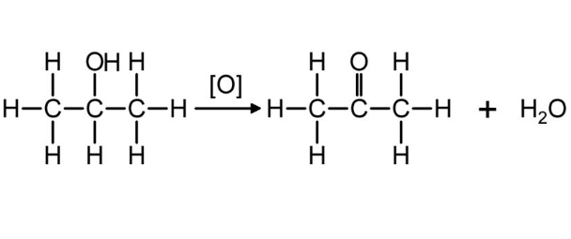

 |  |  |  | etanol
 |  |  | keton
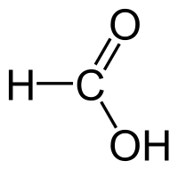
 | CH₃-COOH
 |  | estrska skupina |  | etil etanoat
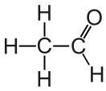 |  | aldehidna skupina
 |  | etrska skupina |  | dietil eter

